Залитко Юлия Артуровна.
Индивидуальное задание.
Гидрохлоротиазид в суточной дозе 12,5 мг. Курс лечения - 2 месяца.
Задание 1.
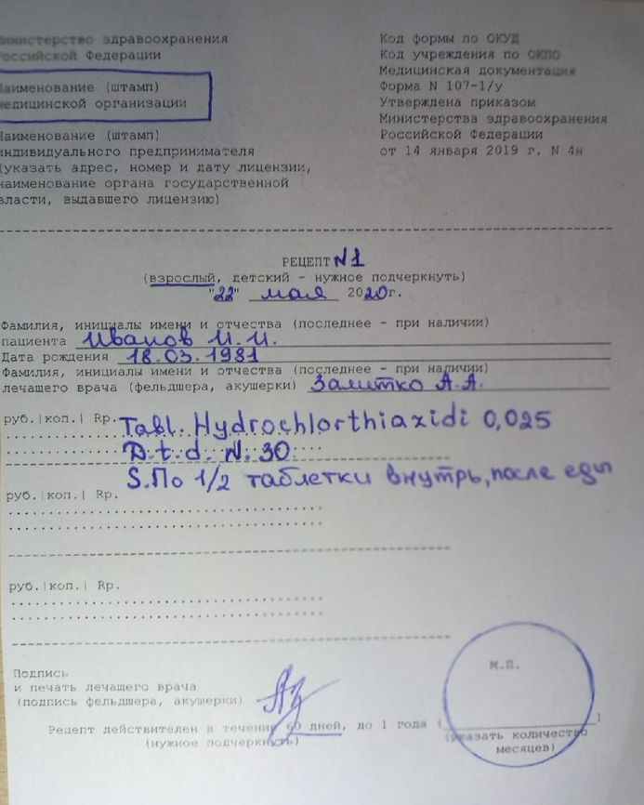
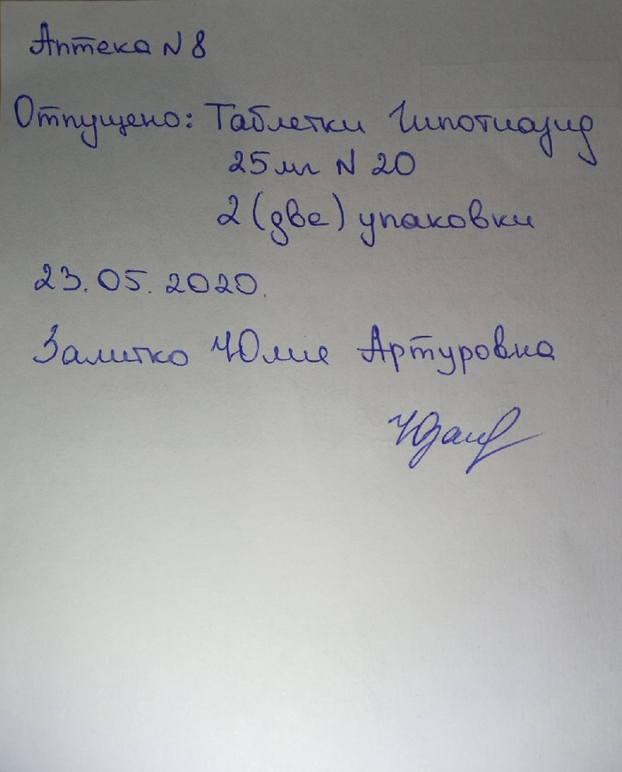
ЛЕКАРСТВЕННЫЙ ПРЕПАРАТ ОТПУЩЕН
Лекарственные препараты, имеющие такое же МНН и соответствующие форме выпуска и дозе отпускаемого препарата.
- Гидрохлоротиазид таблетки 25 мг №20
- Гидрохлортиазид таблетки 25 мг №20
- Гипотиазид таблетки 25 мг №20
Правила приема и режим дозирования
В качестве антигипертензивного средства некоторым больным достаточно начальной дозы в 12,5 мг, как в виде монотерапии, так и в комбинации с другими гипотензивными лекарственными средствами.
Необходимо применять минимально эффективную дозу, назначенную врачом, не превышающую 100 мг/сут.
Внутрь, после еды. По ½ таблетки, запивая водой.
Наиболее значимые лекарственные взаимодействия отпускаемого препарата
При одновременном применении с ГКС (глюкокортикостероидами) возникает риск развития гипокалиемии, а также ортостатической гипотензии.
К ортостатической гипотензии также может привести одновременный прием барбитуратов, диазепама и этанола.
При одновременном применении с ингибиторами АПФ усиливается антигипертензивное действие.
При одновременном применении с дигоксином возможно повышение риска развития гликозидной интоксикации.
Правила хранения лекарственного препарата в домашних условиях
Препарат следует хранить в недоступном для детей, защищенном от света месте при температуре не выше 25°C.

Задание 2.
Фармакологическая группа:
Диуретическое средство. Тиазидный диуретик.
Механизм действия:
Повышает диурез за счет угнетения реабсорбции ионов натрия и хлора в начальной части почечных канальцев. Результатом является повышение экскреции натрия и хлора и, следовательно, воды. Помимо них увеличивается экскреция других электролитов, а именно - калия и магния. Не изменяют почечный кровоток, уменьшают скорость клубочковой фильтрации.
Побочное действие:
Со стороны обмена веществ:
- гипокалиемия,
- гипомагниемия,
- гиперкальциемия,
- гипонатриемия
- сухость во рту, чувство жажды.
Со стороны пищеварительной системы:
- холецистит,
- панкреатит,
- диарея,
- запор,
- анорексия.
Со стороны сердечно-сосудистой системы:
- аритмия,
- ортостатическая гипотензия.
Со стороны мочевыделительной системы:
- нарушение функции почек,
- нефрит.
Со стороны ЦНС:
- головокружение,
- временно расплывчатое зрение,
- головная боль.
Аллергические реакции:
- крапивница,
- анафилактические реакции вплоть до шока

Противопоказания:
- анурия (диурез не более 50 мл в сутки);
- почечная недостаточность тяжелой степени;
- печеночная недостаточность тяжелой степени;
- трудноконтролируемый сахарный диабет;
- болезнь Аддисона;
- рефрактерная гипокалиемия, гипонатриемия, гиперкальциемия;
- детский возраст до 3 лет (для твердой лекарственной формы);
- повышенная чувствительность к компонентам препарата.

